Potomci Kubanske revolucije je prodaju Vašingtonu
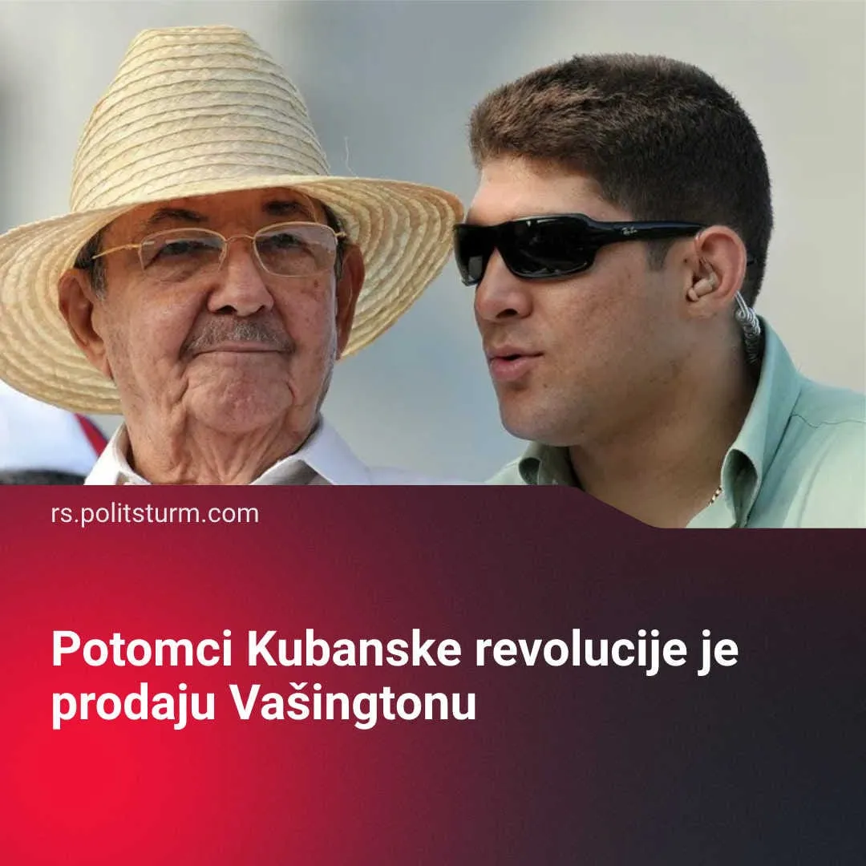

Оригинални чланак
2026-08-08
3 мин. читања

Pobunjenici Fidela Kastra jurišali su na Monkadu da bi oslobodili Kubu od diktature koju su podržavale SAD pre 73 godine. Danas unuk Raula Kastra pregovara o otvaranju Kube američkom kapitalu, leti privatnim avionima i kupuje nekretnine u inostranstvu.
Detalji. 26. jul je Dan nacionalne pobune na Kubi. Na ovaj dan, 1953. godine, grupa pobunjenika predvođena Fidelom Kastro izvela je oružani napad na kasarnu Monkada u Santjagu de Kuba – vojno sedište diktature Fulhensija Batiste koju su podržavale SAD. Napad je propao, a Kastro je suđen i zatvoren.
► U svojoj odbrambenoj besedi, Kastro je opisao težak položaj kubanskog stanovništva, a jedan od razloga za to bila je apsolutna kontrola američkog kapitala nad ostrvom. Godine 1962, Kastro je otvoreno rekao u Drugoj havanskoj deklaraciji: "Kuba za nacionalizaciju stranih preduzeća; Sjedinjene Države za nove investicije stranog kapitala... Kuba za suverenitet; Sjedinjene Države za intervenciju... Kuba za socijalizam; Sjedinjene Države za kapitalizam". Do 1961. godine, Fidel Kastro je proglasio socijalistički karakter revolucije. U godinama koje su usledile, Kuba je nacionalizovala strana i domaća preduzeća, sprovela agrarnu reformu kojom je raspodelila imanja seljacima, uspostavila državni monopol nad spoljnom trgovinom, uvela centralno planiranje i izgradila univerzalne sisteme zdravstva i obrazovanja.
Kako sadašnje kubansko rukovodstvo prodaje tekovine Kubanske revolucije? Trenutni režim na Kubi vode potomci revolucionarnog rukovodstva, koji su odrasli uglavnom u takozvanom "specijalnom periodu", koji karakterišu ustupci privatnom sektoru i stvaranje vojno-državnog monopola GAESA, koji navodno kontroliše 40% kubanske ekonomije.
► GAESA je prvobitno osnovana da bi pružila finansijsku osnovu vojsci, a potom ju je vodio zet Raula Kastra, general Luis Alberto Rodriges Lopes-Kaljeha, sve do njegove smrti 2022. godine. On je izgradio GAESA u konglomerat koji obuhvata turizam, maloprodaju, bankarstvo, doznake, luke, građevinarstvo i spoljnu trgovinu. Iako je bio član Političkog biroa Komunističke partije, najvišeg autoriteta u partiji, malo se znalo o njegovim političkim stavovima.
► Raul Giljermo Rodriges Kastro – unuk Raula Kastra – nema zvaničnu državnu funkciju, ali pregovara o budućnosti Kube sa Vašingtonom. Sastao se direktno sa državnim sekretarom Markom Rubio, dok lično podržava reforme privatizacije iz 2026. godine. Dan nakon što je odobreno 176 reformi, dao je svoj prvi javni intervju. Intervju, dat zvaničnim američkim medijima "USA Today", podržao je obnovu kapitalizma na Kubi: "Naša zemlja mora tražiti put ka ekonomskom razvoju gde neizbežno moramo da diversifikujemo našu ekonomiju, diversifikujemo način na koji vodimo biznis i diversifikujemo način na koji investiramo". Dodao je da Kuba "ni najmanje ne predstavlja pretnju" SAD. Značajno je da on nije bio sankcionisan od strane SAD, dok su kubanski predsednik, njegov sin i drugi visoki zvaničnici bili.
► Za razliku od svog čuvenog pretka, koji se borio protiv kapitalizma i vodio običan život, Raul Kastro mlađi preferira bogatstvo. Dok milioni Kubanaca trpe nestanke struje i rastuće siromaštvo, on je između 2024. i 2025. godine obavio najmanje 23 putovanja privatnim avionom u Panamu radi luksuzne kupovine. Procureli snimci na društvenim mrežama prikazuju ga na privatnim jahtama i u skupim noćnim klubovima, noseći luksuznu odeću. O tome je samo rekao: "Boli me što mnogi ljudi ne mogu da žive kao ja. Teško mi pada kako se ljudi muče. I radim svakodnevno da promenim tu situaciju".
► Istorijski gledano, potomci istaknutih ličnosti komunističkog pokreta često su sledili sličnu putanju. Žana Longe, unuka Karla Marksa preko njegove ćerke Dženi, Lenjin je više puta opisivao kao oportunistu.
► Vjačeslav Molotov proveo je 13 godina kao ministar spoljnih poslova SSSR-a, koristeći sovjetsku moć da se odupre američkom imperijalizmu. Njegov unuk Vjačeslav Nikonov danas je poslanik Državne dume za kapitalističku partiju "Jedinstvena Rusija", gradeći karijeru na leđima dedinog imena, objavivši njegovu biografiju 2005. godine dok sebe opisuje kao antikomunistu.
► Sergej, sin Nikite Hruščova, postao je naturalizovani američki državljanin, nastanivši se na Rod Ajlandu i izgradivši akademsku karijeru na osnovu svog sovjetskog obrazovanja i disidentske slave, izjavivši da je razočaran u komunizam, za koji kaže da "nije efikasan ni u jednom društvu".
► Andrej, unuk Leonida Brežnjeva, proveo je karijeru osnivajući i pridružujući se nizu oportunističkih "komunističkih" partija u kapitalističkoj Rusiji – gradeći čitav svoj politički identitet na dedinom imenu, dok je otvoreno priznavao: "Nikada nisam razgovarao o komunizmu sa svojim dedom. Imao sam 20 godina i uvek sam se prema starom poretku i komunističkim idejama odnosio s podsmehom". Na kraju se smestio u oportunističku Komunističku partiju Ruske Federacije, partiju koja sprovodi doslednu oportunističku politiku podrške sadašnjoj ruskoj državi.
Kontekst. Paket od 176 reformi iz 2026. godine na Kubi formalizovao je kapitalističku ekonomiju koja se decenijama razvijala. Reforme su uključivale potpunu privatizaciju državnih preduzeća i otvaranje ekonomije stranim investicijama.
► Kubanski zvaničnici to opravdavaju kao izgradnju "socijalizma sa kubanskim karakteristikama" – ista formula koju je Deng Sjaoping koristio da opravda obnovu kapitalizma u Kini. Premijer Marero uveravao je Narodnu skupštinu da reforme "ne predstavljaju odstupanje od socijalističkog projekta". Dijaz-Kanel tvrdi da one predstavljaju "potragu za načinom da se nastavi izgradnja socijalizma pod specifičnim uslovima Kube".
► Kubanska buržoazija nastoji da zadrži "Komunističku partiju" na mestu dok otvara ekonomiju američkom kapitalu, moguće ponavljajući venecuelanski model. Nakon što je Maduro zarobljen u januaru 2026, njegova partija je zadržala vlast pod Delsi Rodrigez dok se zemlja otvarala američkim investicijama.

Оригинални чланак

